**Tugas Matif**

1. Coba anda jelaskan perbedaan antara Lintasan Euler dan Hamilton, dan Sirkuit Euler dan Hamilton, berikan contoh bentuk graf nya?

Pada Gambar pertama di namakan sebagai Graf Hamilton sekaligus Graf Euler, berikan penjelasannya

Pada Gambar kedua di namakan Graf Hamilton sekaligus Graf Semi Euler, berikan penjelasannya

1. Berapa banyak cara membentuk panitia ( komite, komisi, dsb) yang beranggotakan 5 orang dari sebuah fraksi di DPR yang beranggotakan 25 orang
2. Jumlah cara membentuk perwakilan sedemikan sehingga setidaknya salah satu

dari A atau B termasuk di dalamnya = jumlah cara membentuk perwakilan sehingga A termasuk di dalamnya, B tidak + jumlah cara membentuk perwakilan sehingga B termasuk di dalamnya, A tidak + jumlah cara membentuk perwakilan sehingga A dan B termasuk di dalamnya = 70 + 70 + 56 = 196

1. Berapa banyak bilangan 4 digit yang tidak mengandung angka yang berulang
2. Perhatikan kata “KOMPUTER”, akan diatur huruf – huruf dalam kata tersebut.
3. Berapa banyak pengaturan huruf jika semua huruf pada kata tersebut digunakan.
4. Berapa banyak pengaturan jika hanya diambil 4 huruf.
5. Sebutkan 5 buah cut set yang terdapat pada graf di bawah ini



1. Tunjukkan lintasan euler dan lintasan Hamilton pada gambar di bawah ini



1. Dari kedua graf di bawah, manakah yang memiliki sirkuit Euler? Jika ada, tunjukkan sirkuit eulernya



1. Gambarkan 3 buah spanning tree dari graf di bawah ini



1. Nyatakan graf di bawah ini kedalam matriks hubung !

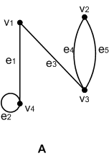 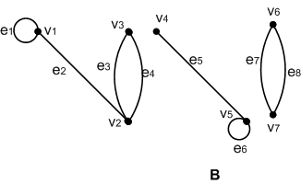

1. Nyatakan Graf di bawah ini kedalam sebuah matriks biner atau Matriks incidence!

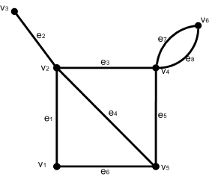

*Catatan : Matriks Incidence = Matriks Biner, merupakan istilah lainnya*

1. Ada 7 kota (A,..,G) yang beberapa diantaranya dapat dihubungkan secara langsung dengan jalan darat. Hubungan – hubungan langsung yang dapat dilakukan adalah sebagai berikut :

A dengan B

A dengan D

B dengan D

C dengan B

E dengan F Buatlah graf yang menunjukan keadaan transportasi di 7 kota tesebut:

1. Sekelompok anak terdiri dari 4 anggota. Berapa cara memilih 2 anak dari 4 anak tersebut.
2. Sekelompok anak terdiri dari 6 anak laki – laki dan 5 anak perempuan . Akan dipilih 3 orang anak dengan ketentuan 2 anak laki – laki dan 1 anak perempuan. Berapa banyak cara yang dapat dilakukan untuk memilih 3 orang tersebut.